基于扩散模型进行图片生成——UNet卷积神经网络的运用
22321002蔡思远 22324021林杰

一 综述
在近年来的计算机视觉研究中，生成模型已经取得了显著的进展，特别是在图像生成领域。其中，扩散模型作为最新兴起的一种生成技术，因其卓越的生成质量和灵活的应用性，成为了研究的热点，诸如DALLE、stable diffusion等扩散模型图像生成工具也红极一时。与此同时，UNet卷积神经网络架构因其在图像处理任务中的高效表现，特别是在图像分割领域的成功应用，被广泛研究和使用。
本研究报告旨在探讨UNet卷积神经网络在基于扩散模型的图像生成任务中的应用，将重点放在UNet的实现逻辑上。报告将详细分析扩散模型算法逻辑与UNet结构，然后运用实际的数据集进行图片生成。
二 扩散模型简介
扩散模型是一种深度生成模型，用于生成高质量的图像或其他类型的数据。这种模型的核心思想是模拟数据由有序状态逐渐转变为无序噪声的过程，然后学习如何逆转这一过程，从噪声中重建出清晰、有意义的数据。
扩散模型主要包括两个阶段：
正向过程：在这一阶段，模型逐渐将真实数据加入噪声，经过多个步骤，最终将数据完全转化为随机噪声。由于噪声占比会越来越大，所以添加噪声的强度也会越来越大
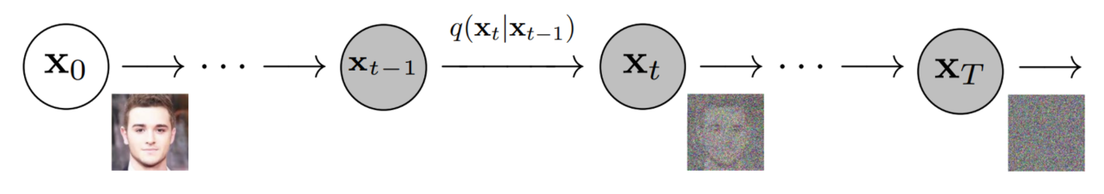
其中每一时刻的图像都由前一时刻的图像添加噪声得到，最后的图像会变成纯噪声。每一时刻的添加的噪声强度均不同。
具体公式如下（省略公式推导部分）：
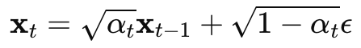
其中： Xt表示在时间步t的数据状态；α_{t}是一个逐渐减小的系数，决定了保留原始数据的比例； ϵ是从正态分布N(0,I)中随机抽取的噪声。这个过程重复进行，直到X_{t}几乎完全由噪声构成。
逆向过程：反向过程的的目标是从噪声X_{T}重建出原始数据X₀。这通过逐步估计和去除加入的噪声来实现。
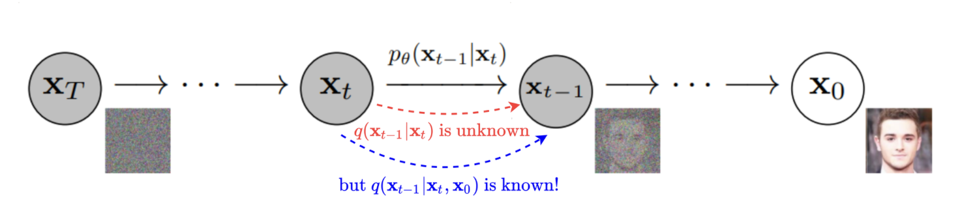
具体公式如下（省略公式推导部分）：
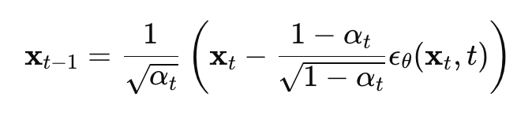
其中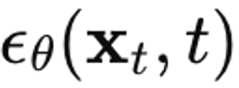是由神经网络模型预测的噪声，该模型参数为θ。在训练过程中，模型优化的目标是最小化在每个时间步t预测的噪声ϵ_{θ}与实际加入的噪声之间的差异。这样，通过逐步减少预测误差，模型能够更准确地重建数据。
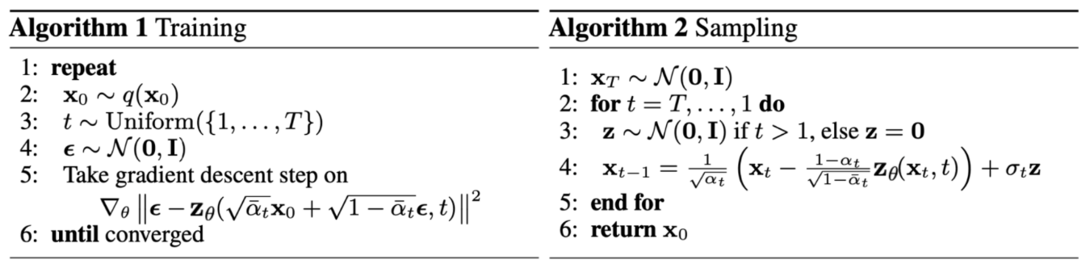
由以上公式可知：扩散模型的完整过程可描述为两步：
- 训练（Training）过程：通过模型预测出一个正向过程中t时刻可能加入X_{t-1}噪声，将其与实际加入的噪声作差，最小化模型预测噪声与原噪声的误差。
- 采样（Sampling）过程：通过模型预测出的t时刻正向过程可能加入的噪声，进行逆向生成，直到生成未加入噪声的原图。

三 UNet简介

四 使用扩散模型与UNet进行自动驾驶图片生成
本模型采用的训练集是BDD10K数据集，其中包含7000余张驾驶场景图片，示例如下。
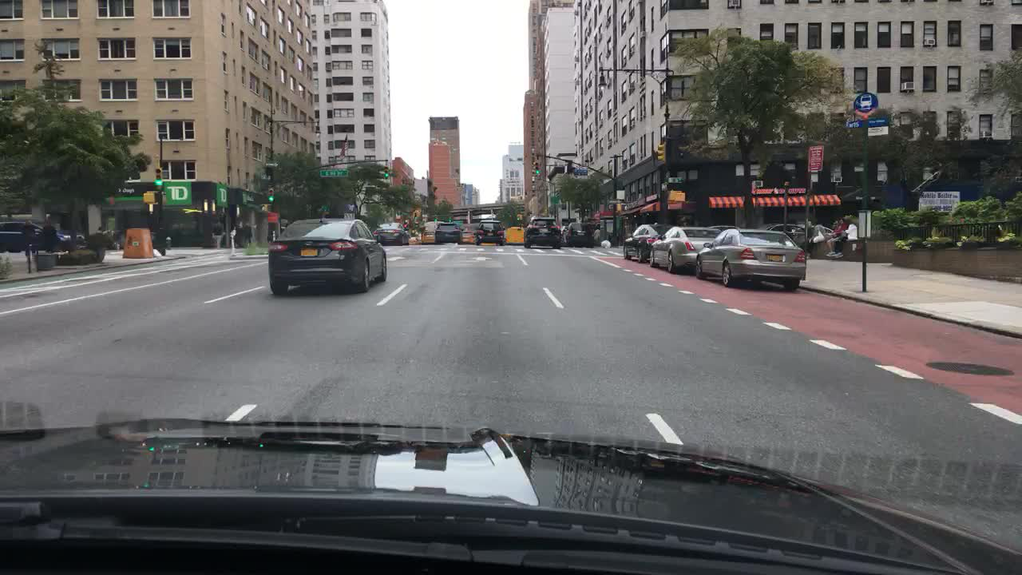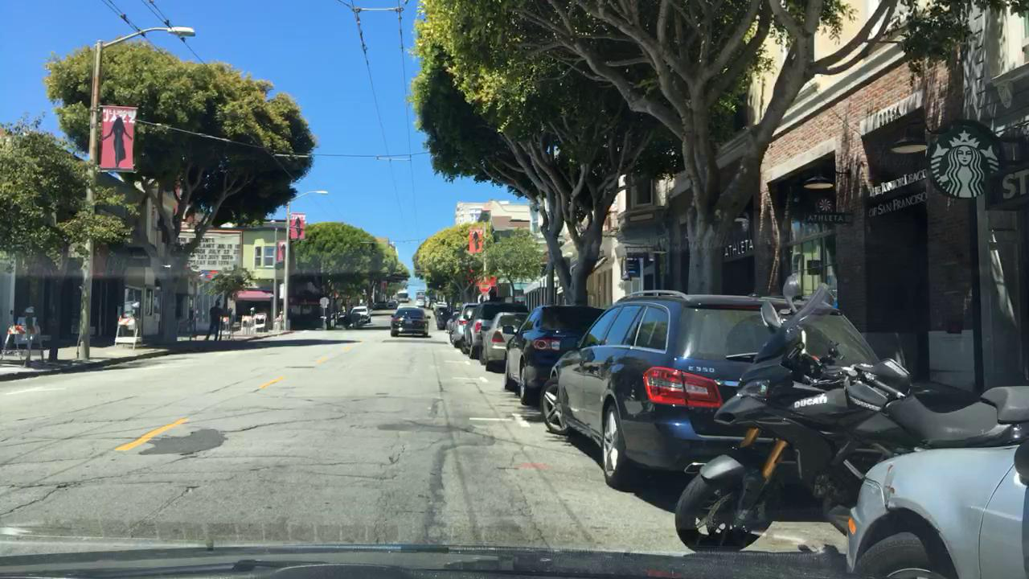
部分模型核心代码如下：
噪声图像生成：
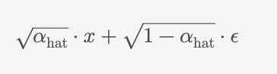
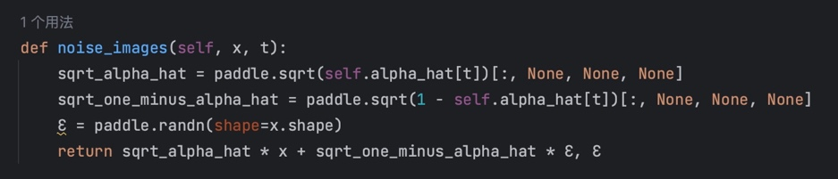
生成随机噪声并逐步去噪：
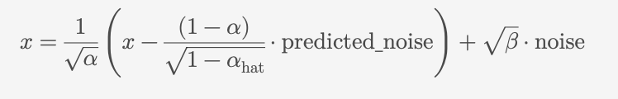
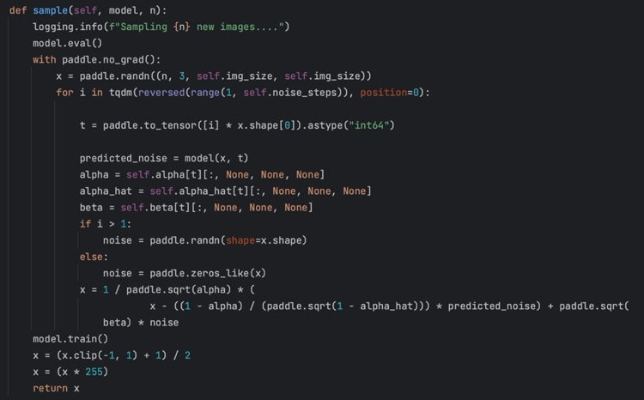
Unet模型代码：
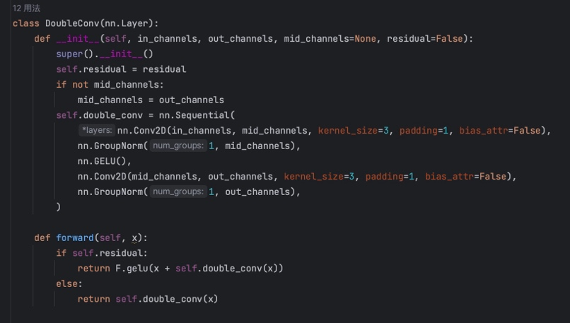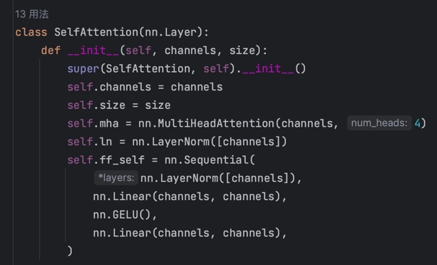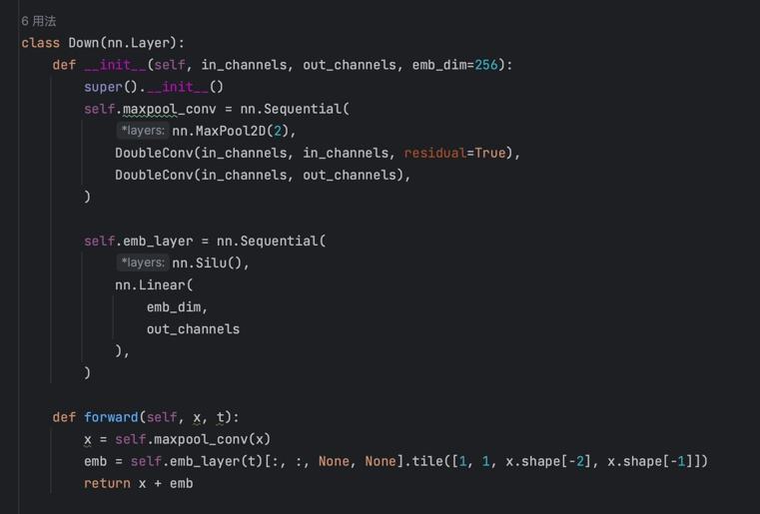
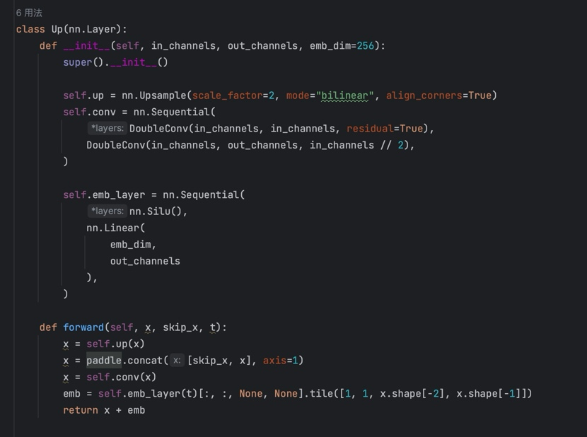
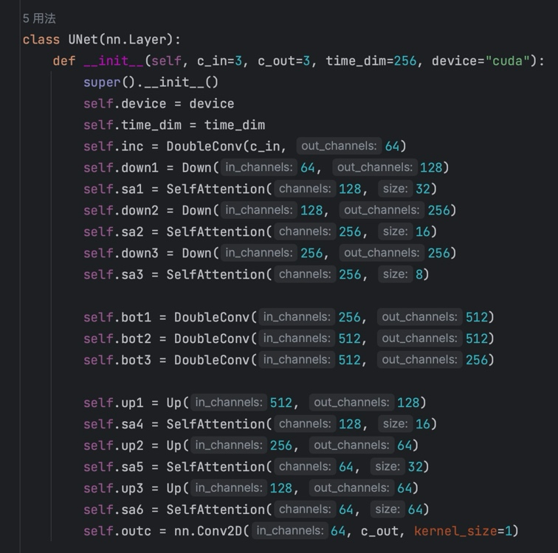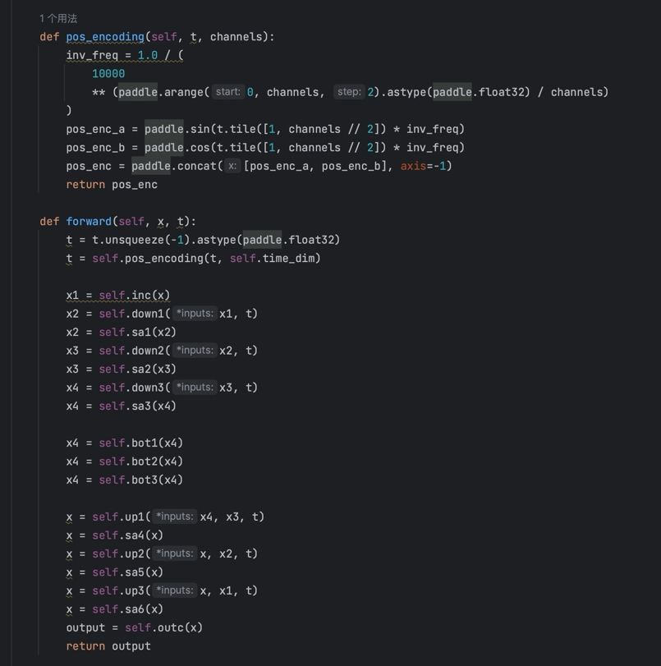
模型训练过程：
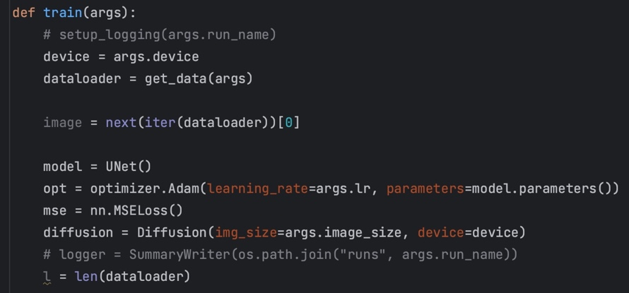
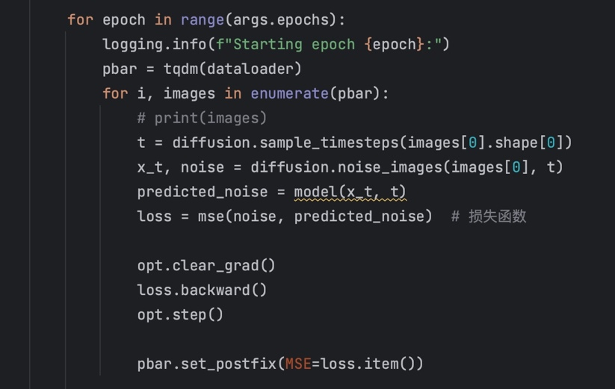
训练参数设置：
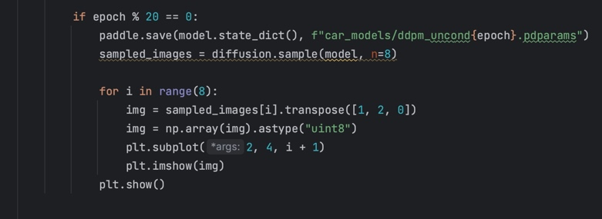
最终训练成果：从左至右从上至下每八张图代表每次训练由先至后的训练结果：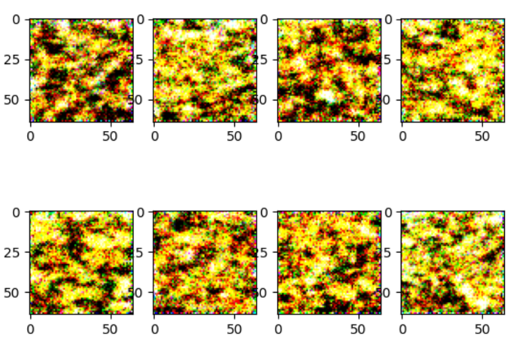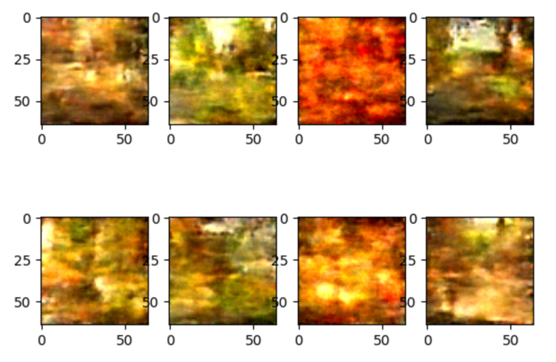
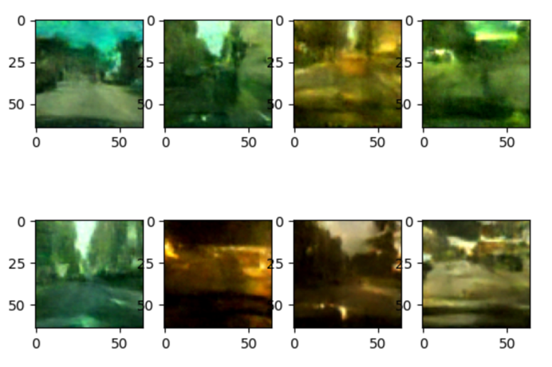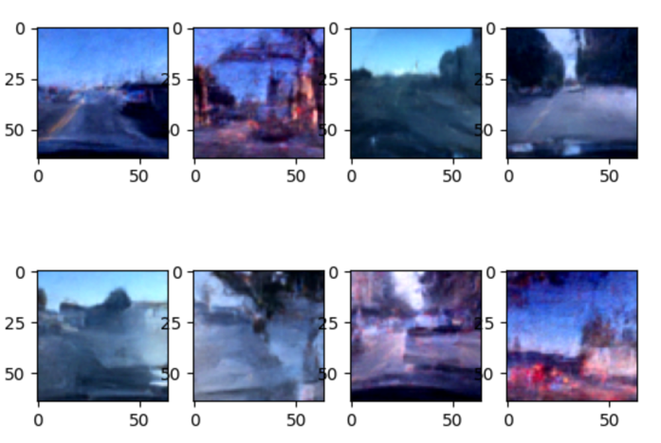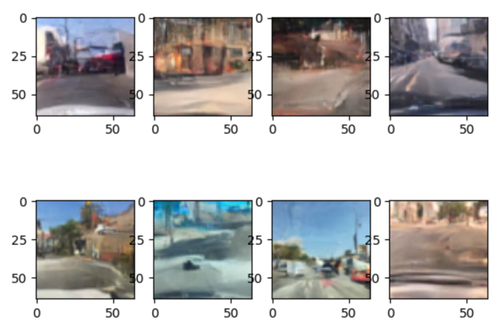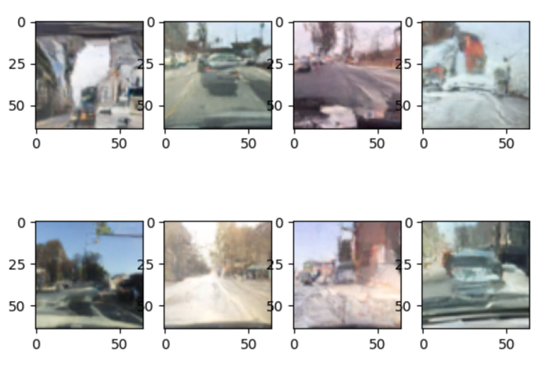
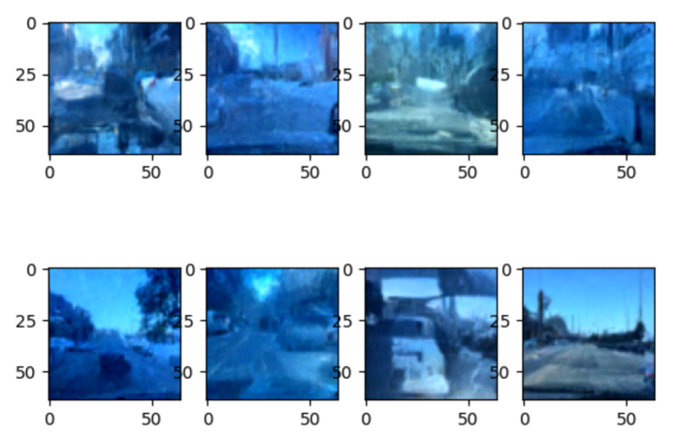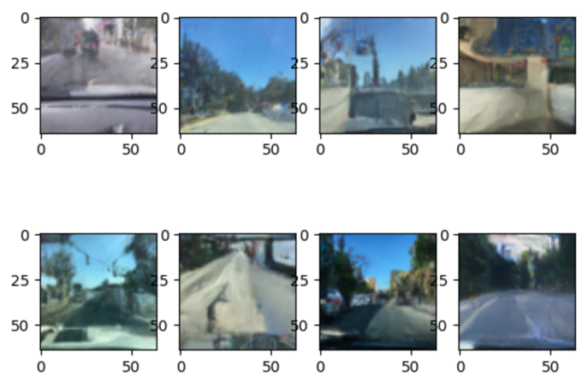
使用模型进行生成，及其结果：
